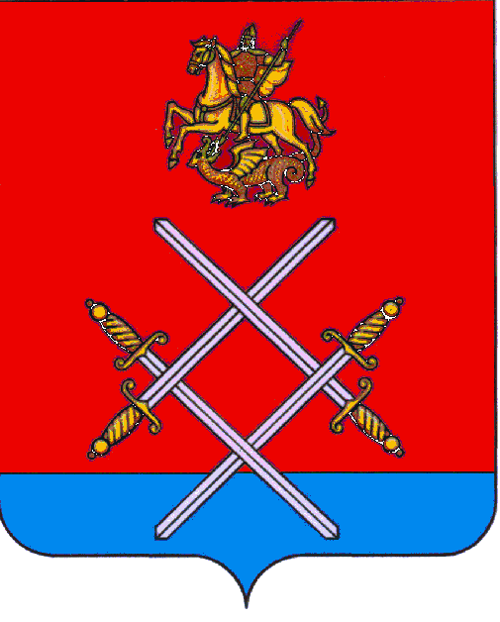

СОВЕТ ДЕПУТАТОВ
РУЗСКОГО ГОРОДСКОГО ОКРУГА
МОСКОВСКОЙ ОБЛАСТИ

РЕШЕНИЕ

от «_16_»___октября____2017 г. №_131/12_

Об утверждении Правил землепользования и застройки территории (части территории) Рузского городского округа Московской области

Рассмотрев письмо и документы, представленные Главой Рузского городского округа Московской области, в целях приведения Правил землепользования и застройки в соответствие с требованиями Градостроительного кодекса Российской Федерации, в соответствии с Федеральным законом от 06.10.2003 г. № 131-ФЗ «Об общих принципах организации местного самоуправления в Российской Федерации», Градостроительным кодексом Российской Федерации, законом Московской области №106/2014-ОЗ «О перераспределении полномочий между органами местного самоуправления муниципальных образований Московской области и органами государственной власти Московской области», законом Московской области №107/2014-ОЗ «О наделении органов местного самоуправления муниципальных образований Московской области отдельными государственными полномочиями Московской области», постановлением Правительства Московской области от 25.10.2016 № 791/39 «Об утверждении государственной программы Московской области «Архитектура и градостроительство Подмосковья» на 2017-2021 годы», постановлением Правительства Московской области от 30.12.2014 №1182/51 «Об утверждении порядка подготовки, направления проекта правил землепользования и застройки поселения, городского округа на утверждение в орган местного самоуправления Московской области, орган местного самоуправления городского округа Московской области», на основании заключения о результатах публичных слушаний, утвержденного постановлением Главы Рузского городского округа Московской области от 16.06.2017г., Решения Градостроительного совета Московской от 12.09.2017 №36, руководствуясь Уставом Рузского муниципального района Московской области и решением Совета депутатов Рузского городского округа Московской области от 03.05.2017 г. № 25/4 "О правопреемстве органов местного самоуправления Рузского городского округа Московской области",

Совет депутатов Рузского городского округа Московской области РЕШИЛ:

1. Утвердить Правила землепользования и застройки территории (части территории) Рузского городского округа Московской области (прилагается).

2. Опубликовать настоящее решение в газете «Красное знамя» и разместить на официальном сайте Рузского городского округа в сети «Интернет».

3. Направить настоящее решение в Главархитектуру Московской области и администрацию Рузского городского округа для сведения и руководства.

4. Контроль за исполнением настоящего решения возложить на Председателя комиссии по вопросам работы Совета, регламенту и процедурам, контролю за деятельностью должностных лиц и межмуниципальному сотрудничеству Макаревича С.Б.

Глава Рузского городского округа Председатель Совета депутатов
Московской области Рузского городского округа
М.В.Тарханов Московской области
С.Б. Макаревич

______________________________ ___________________________

